**Комплексна інформаційно-аналітична система управління фінансово-господарською діяльністю в м. Києві**

**КІАС УФГД 2.0**

**МОДУЛЬ «ФІНАНСОВЕ ПЛАНУВАННЯ»**

Зміст

**1.** **Облік фінансування** 2

1.1 План асигнувань 2

1.2 Коригування плану асигнувань 4

1.3 Коригування кошторису 5

1.4 Кошторис 6

1.5 Зведені показники та Коригування зведених показників 7

1.6 Зведений кошторис 9

ПЕРЕЛІК РИСУНКІВ 11

1. **Облік фінансування**

Розділ Облік фінансування складається з наступних розділів: Кошторис, Коригування кошторису, План асигнувань, Коригування плану асигнувань, Зведені показники та Коригування зведені показники, Зведений кошторис.

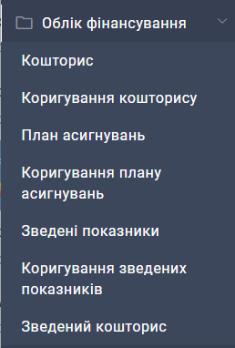

Рис. Розділ Облік фінансування

*Нижче, описано послідовність заповнення Кошторису.*

## План асигнувань

Для перегляду створених документів плану асигнувань на рік необхідно зайти в розділ План асигнувань.

в верхньому лівому куті екранного відображення довідника та задати необхідні параметри. Сортування виконується шляхом натискання на відповідний заголовок стовпця.

Щоб додати новий документ необхідно натиснути кнопку  (Додати)

У картці додавання нового документу необхідно заповнити обов’язкові поля (обов’язкові поля відмічені зірочкою).

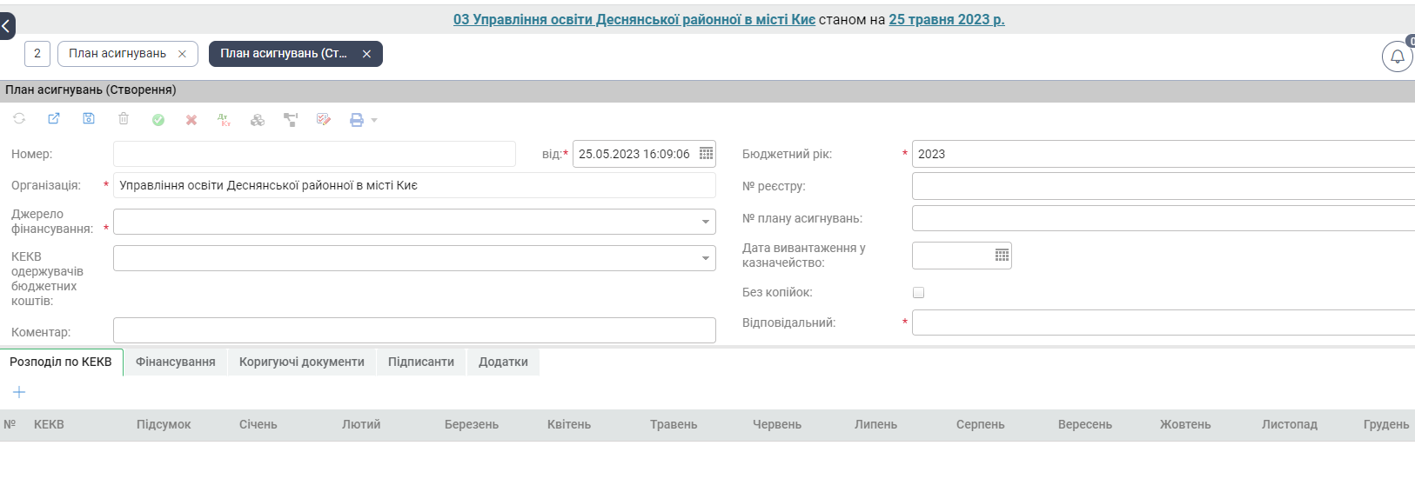

Рис. Картка документу План асигнувань

Потім, у специфікації картки на закладці РОЗПОДІЛ ПО КЕКВ за допомогою кнопки (Додати) додати помісячне фінансування по КЕКВ.

Рис. Закладка Розподіл по КЕКВ (План асигнувань)

Після заповнення картки, за допомогою кнопок меню її можна зберегти кнопками  (Зберегти та закрити),  (зберегти) та провести кнопкою  (Провести), відмінити проведення можна за допомогою кнопки  (Відмінити проведення). Після проведення кнопкою  (Результат проведення). Ви маєте змогу подивитись та роздрукувати господарську операцію.

Вибравши кнопку  Друк, можна отримати наступні звіти:

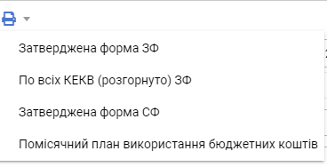

Рис. Вибір звітів (План асигнувань)

## Коригування плану асигнувань

Для коригування плану асигнувань необхідно зайти в розділ Коригування план асигнувань. Відбір та сортування описанні в розділі «Введення» бази знань КІАС 2.0.

Щоб додати новий документ необхідно натиснути кнопку  (Додати)

У картці додавання нового документу необхідно заповнити обов’язкові поля (обов’язкові поля відмічені зірочкою).

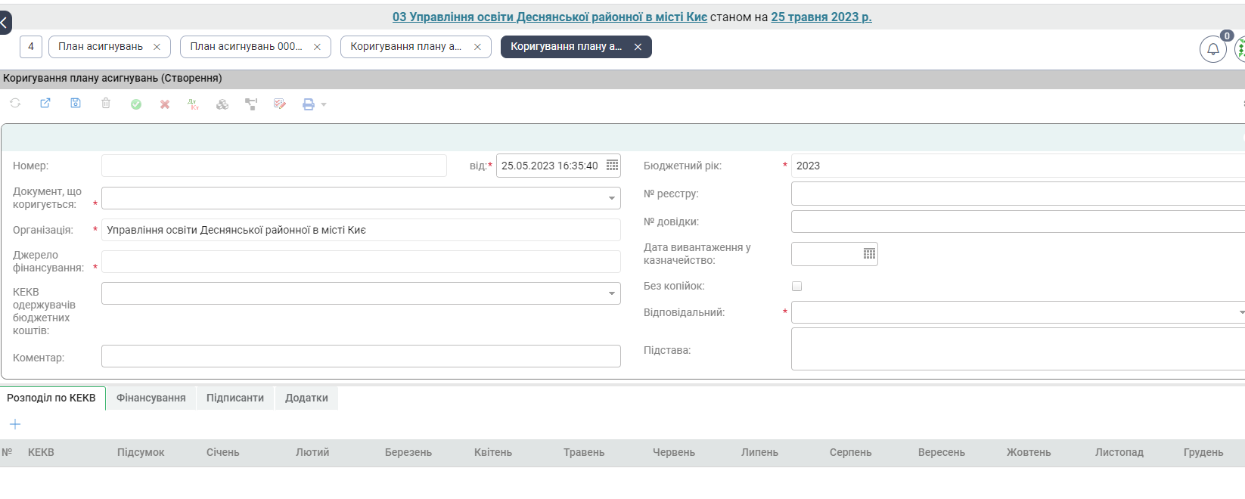

Рис. Картка документу Коригування плану асигнувань

Потім, у специфікації картки на закладці РОЗПОДІЛ ПО КЕКВ за допомогою кнопки  (Додати) додати помісячне фінансування по КЕКВ.

Після заповнення картки, за допомогою кнопок меню її можна зберегти кнопками  (Зберегти та закрити),  (зберегти) та провести кнопкою  (Провести), відмінити проведення можна за допомогою кнопки  (Відмінити проведення). Після проведення кнопкою  (Результат проведення). Ви маєте змогу подивитись та роздрукувати господарську операцію.

Вибравши кнопку  Друк, можна отримати наступні звіти:

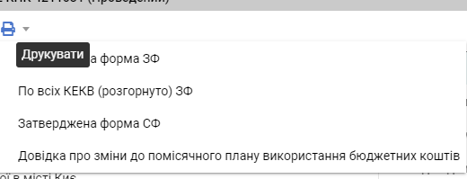

Рис. Вибір звітів ( Коригування плану асигнувань)

## Коригування кошторису

Для перегляду та редагування створених документів коригування кошторису необхідно зайти в розділ Коригування кошторису. Для проведення відбору даних необхідно натиснути піктограму Зображення, що містить текст, знімок екрана, програмне забезпечення, Комп’ютерна піктограма
в верхньому лівому куті екранного відображення довідника та задати необхідні параметри. Сортування виконується шляхом натискання на відповідний заголовок стовпця.

Щоб додати новий документ необхідно натиснути кнопку  (Додати)

У картці додавання нового документу необхідно заповнити обов’язкові поля (обов’язкові поля відмічені зірочкою).

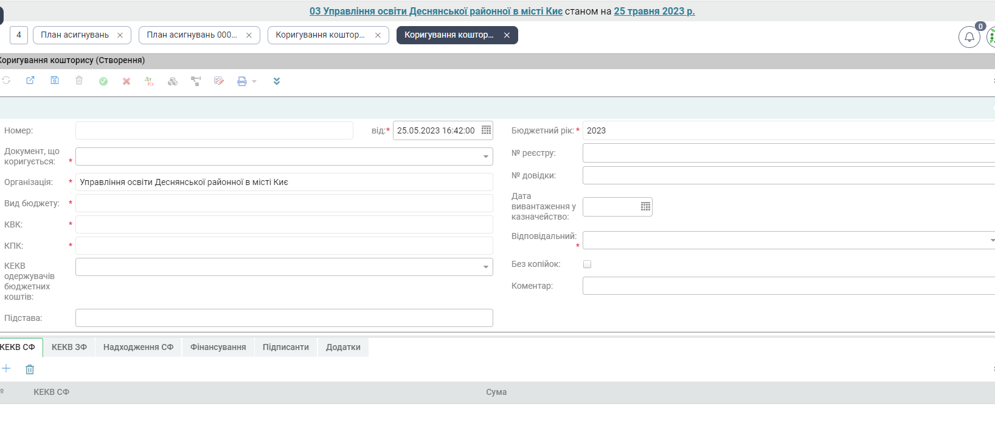

Рис. Картка документу Коригування кошторису

Потім, у специфікації картки Ви маєте можливість завантажити (з документів Коригування плану асигнувань та Коригування зведених показників) за допомогою кнопки  або додати за допомогою кнопки  (Додати) такі параметри як КЕКВ СФ, КЕКВ ЗФ, Надходження СФ, Фінансування та додати Коригуючі документи на відповідних вкладках.

Після заповнення картки, за допомогою кнопок меню її можна зберегти кнопками  (Зберегти та закрити),  (зберегти) та провести кнопкою  (Провести), відмінити проведення можна за допомогою кнопки  (Відмінити проведення). Після проведення кнопкою  (Результат проведення). Ви маєте змогу подивитись та роздрукувати господарську операцію.

Вибравши кнопку  Друк, можна отримати наступні звіти:

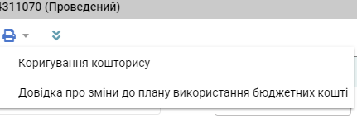

Рис. Вибір звітів ( Коригування кошторису)

## Кошторис

Для перегляду та редагування створених документів кошторису необхідно зайти в розділ Кошторис. Для проведення відбору даних необхідно натиснути піктограму Зображення, що містить текст, знімок екрана, програмне забезпечення, Комп’ютерна піктограма
в верхньому лівому куті екранного відображення довідника та задати необхідні параметри. Сортування виконується шляхом натискання на відповідний заголовок стовпця.

Щоб додати новий документ необхідно натиснути кнопку  (Додати)

У картці додавання нового документу необхідно заповнити обов’язкові поля (обов’язкові поля відмічені зірочкою).

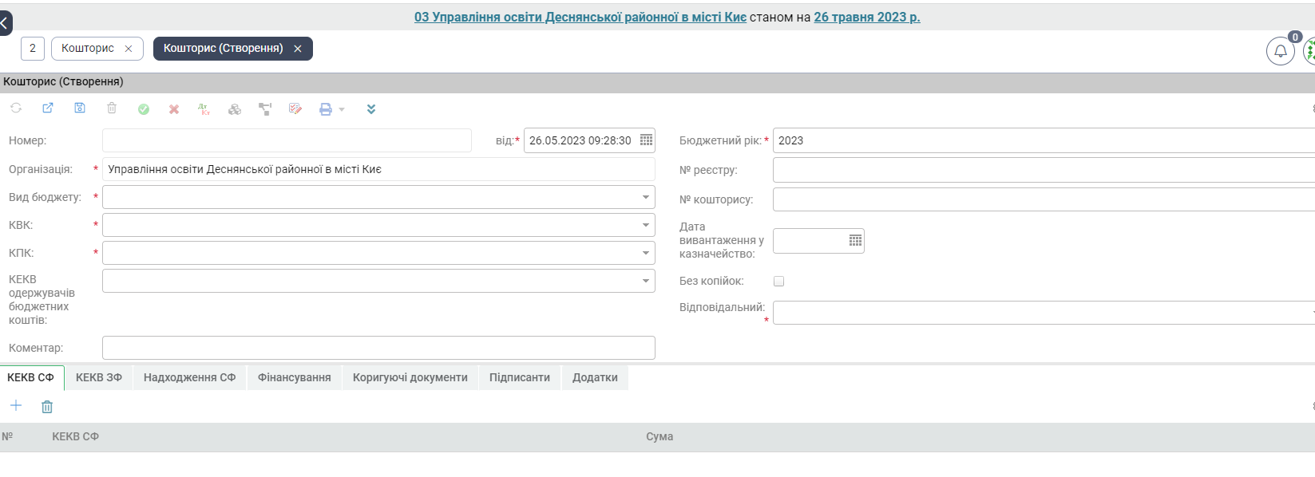

Рис. Картка документу Кошторис

Потім, у специфікації картки Ви маєте можливість завантажити (з документів План асигнувань та Зведені показники) за допомогою кнопки  або додати за допомогою кнопки  (Додати) такі параметри як КЕКВ СФ, КЕКВ ЗФ, Надходження СФ, Фінансування та додати Коригуючі документи на відповідних вкладках.

Після заповнення картки, за допомогою кнопок меню її можна зберегти кнопками  (Зберегти та закрити),  (зберегти) та провести кнопкою  (Провести), відмінити проведення можна за допомогою кнопки  (Відмінити проведення). Після проведення кнопкою  (Результат проведення). Ви маєте змогу подивитись та роздрукувати господарську операцію.

Вибравши кнопку  Друк, можна отримати наступні звіти:

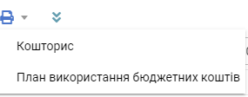

Рис. Вибір звітів ( Кошторис)

## Зведені показники та Коригування зведених показників

Так як розділи схожі за будовою, то Розглянемо принцип роботи з цими двома розділами меню на прикладі розділу Зведені показники.

Для перегляду та редагування створених документів необхідно, зайти в розділ Зведені показники. Для проведення відбору даних необхідно натиснути піктограму Зображення, що містить текст, знімок екрана, програмне забезпечення, Комп’ютерна піктограма
в верхньому лівому куті екранного відображення довідника та задати необхідні параметри. Сортування виконується шляхом натискання на відповідний заголовок стовпця.

Щоб додати новий документ необхідно натиснути кнопку  (Додати)

У картці додавання нового документу необхідно заповнити обов’язкові поля (обов’язкові поля відмічені зірочкою).

На основі заповнених полів Вид бюджету, КВК та КПК, можна додати КЕКВ та КДБ на відповідній вкладці специфікації (Рис. 11) та на основі сукупності цих даних сформувати кошторис та при додаванні документу коригування зведених показників сформувати коригування до кошторису (зверніть увагу, що в документах розділу Коригування зведені показники реалізована можливість додавання від’ємних сум).

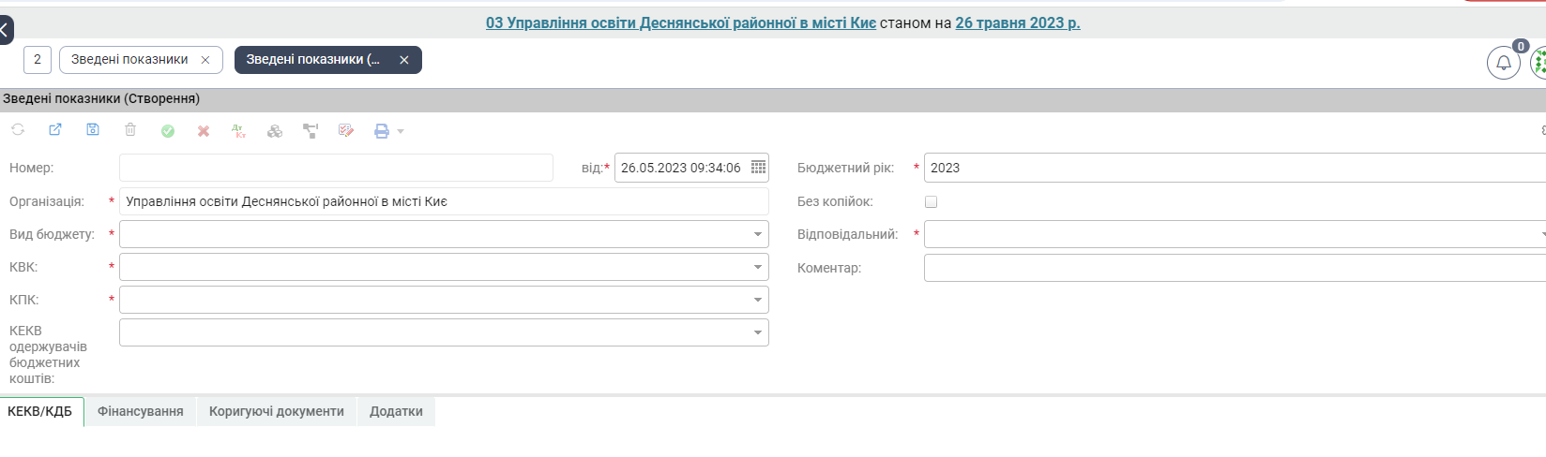

Рис. Картка документу Зведені показники

Після заповнення картки, за допомогою кнопок меню її можна зберегти кнопками  (Зберегти та закрити),  (зберегти) та провести кнопкою  (Провести), відмінити проведення можна за допомогою кнопки  (Відмінити проведення). Після проведення кнопкою  (Результат проведення). Ви маєте змогу подивитись та роздрукувати господарську операцію.

Для коригування зведених показників необхідно зайти в розділ коригування зведених показників. Відбір та сортування описанні в розділі «Введення» бази знань КІАС 2.0.

Рис. Картка документу Коригування зведених показників

У картці додавання нового документу необхідно заповнити обов’язкові поля (обов’язкові поля відмічені зірочкою).

Після заповнення картки, за допомогою кнопок меню її можна зберегти кнопками  (Зберегти та закрити),  (зберегти) та провести кнопкою  ( Провести), відмінити проведення можна за допомогою кнопки  (Відмінити проведення). Після проведення кнопкою  (Результат проведення). Ви маєте змогу подивитись та роздрукувати господарську операцію.

Вибравши кнопку  Друк, можна отримати наступний звіт:

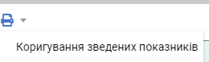

Рис. Вибір звіту Коригування зведених показників

## Зведений кошторис

Для створення звіту Зведений кошторис необхідно зайти в розділ Зведений кошторис:

Рис. Картка звіту Зведений кошторис

Звіт "Зведений кошторис" формується на підставі документів Кошторис та Коригування кошторису. При формуванні звіту використовуються лише дані проведених і невидалених документів.

У формі звіту заповнити обов’язкові поля (обов’язкові поля відмічені зірочкою).

Також при необхідності заповнити інші налаштування та натиснути . Буде відображено звіт.

Для зміни налаштування натисніть  та після змін знов .

Кнопка «Очистити параметри» видаляє налаштування, які були зроблені.

Сформований звіт можна завантажити в Excel за допомогою кнопки  (розташована знизу праворуч).

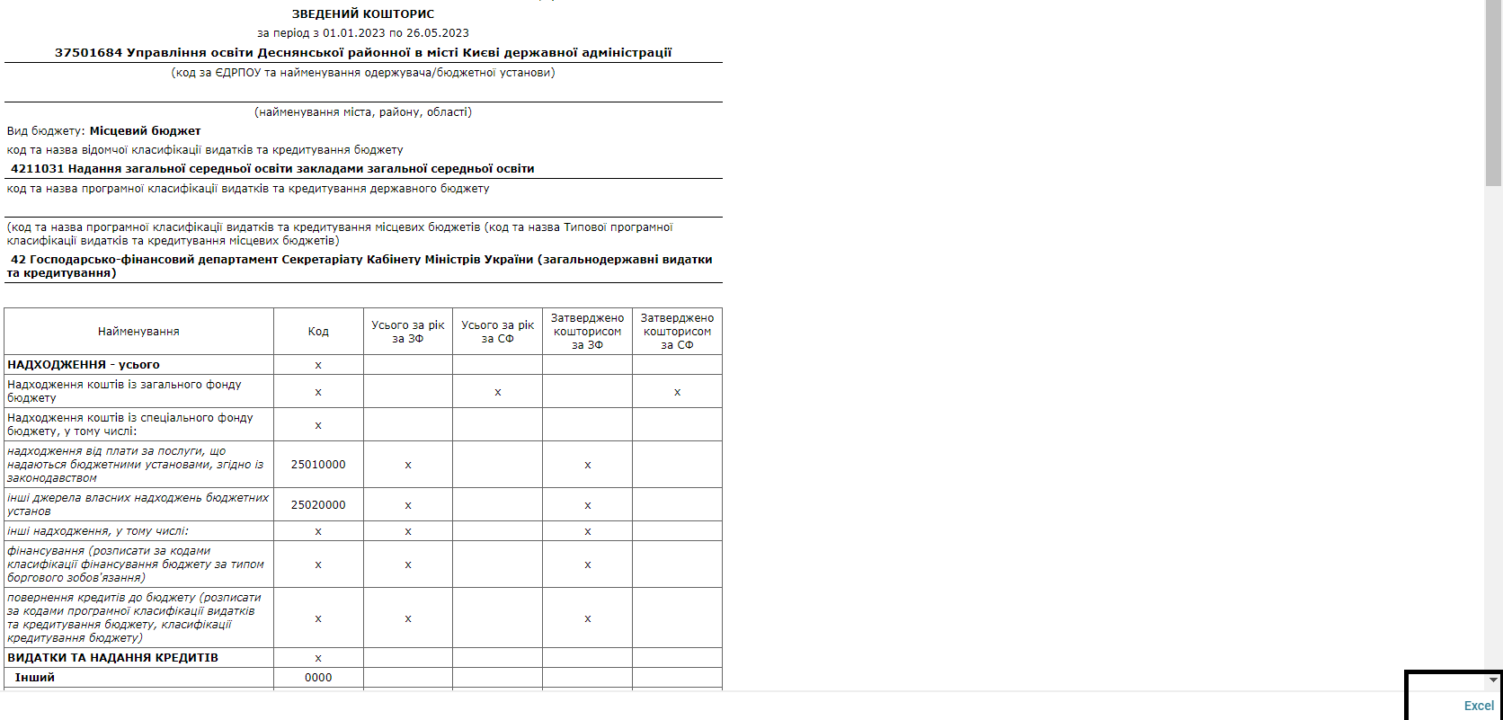

Рис. Друкована форма зведеного кошторису

# ПЕРЕЛІК РИСУНКІВ

Рис. 1 Розділ Облік фінансування 2

Рис. 2 Картка документу План асигнувань 3

Рис. 3 Закладка Розподіл по КЕКВ (План асигнувань) 3

Рис. 4 Вибір звітів (План асигнувань) 4

Рис. 5 Картка документу Коригування плану асигнувань 4

Рис. 6 Вибір звітів ( Коригування плану асигнувань) 5

Рис. 7 Картка документу Коригування кошторису 5

Рис. 8 Вибір звітів ( Коригування кошторису) 6

Рис. 9 Картка документу Кошторис 6

Рис. 10 Вибір звітів ( Кошторис) 7

Рис. 11 Картка документу Зведені показники 8

Рис. 12 Картка документу Коригування зведених показників 8

Рис. 13 Вибір звіту Коригування зведених показників 9

Рис. 14 Картка звіту Зведений кошторис 9

Рис. 15 Друкована форма зведеного кошторису 10